Adhésion à l’association « La Tour»
Année : 202.

À envoyer à :
Association « La Tour », 30, impasse de Pinchinet BORNE 26410Glandage
Avec votre chèque
ou par mail à
refugelatour@gmail.com
si virement

Prix libre de 2€ à 2 MILLIONS d’€

Nom et prénom :

Adresse mail (très lisible, merci !!) :

Adresse Postale :

Téléphone Mobile : Téléphone Fixe :

Payement : chèque ou virement

Association « La Tour »
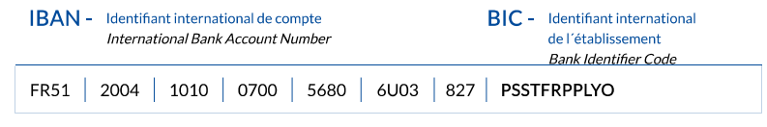

Site : latourdeborne.org

